Priprava za pisanu provjeru znanja Geometrija prostora i Poliedri

UZV

Sve definicije, pravila, teoremi, formule. Jednostavniji zadaci s poliedrima i rotacijskih tijela, jednostavniji zadaci (na zaokruživanje) sa Državne mature.

Zadaci – (Prizma, Piramida, Valjak, Stožac i Kugla)

1. Duljine osnovnih bridova uspravne trostrane prizme u omjeru su 9:10:17, njezina je visina dugačka 10 cm, a oplošje prizme iznosi 2592 cm2. Izračunaj obujam prizme.
2. Površine strana kvadra jednake su 20 cm2, 28 cm2 i 35 cm2. Koliki je obujam kvadra?
3. Izračunaj obujam pravilne četverostrane piramide kojoj je duljina brida osnovke 10 cm, a duljina bočnog brida 15 cm.
4. Omjer duljina osnovnog brida i visine pravilne četverostrane piramide je 3:2, površina njezina pobočja iznosi 1500 cm2. Koliki je obujam piramide?
5. Visina valjka je za 10 cm veća od polumjera osnovke, a oplošje valjka iznosi 144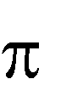 cm2. Odredite duljine polumjera osnovke i visine valjka.
6. Opseg osnog presjeka uspravnog valjka je 20 cm, a površina tog presjeka 16 cm2. Izračunajte oplošje i obujam valjka.
7. Kad se kružni isječak sa središnjim kutom 216 savije u plašt stošca, taj stožac ima visinu duljine 20 cm. Kolika je površina tog plašta?
8. Iz kruga polumjera 15 cm izrezan je kružni isječak sa središnjim kutom 120. Izračunaj obujam i oplošje stošca kojemu je taj isječak plašt.
9. Kugla je presječena ravninom koja je od njezinog središta udaljena 24 cm. Koliki je polumjer kugle ako je opseg presjeka jednak tri petine opsega najvećeg presjeka kugle ravninom?
10. Najveći presjek kugle ravninom ima površinu 16 cm2. Koliki je obujam te kugle?
11. 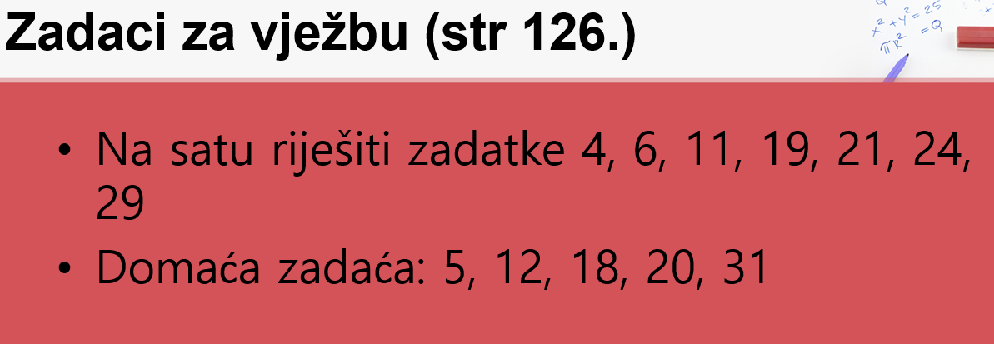
12. 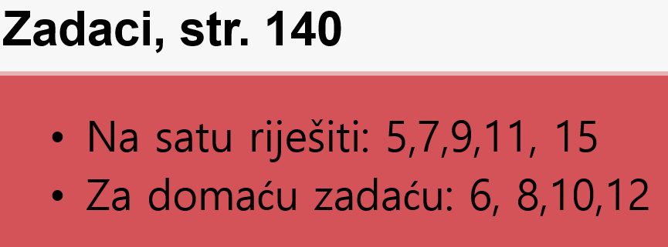
13. 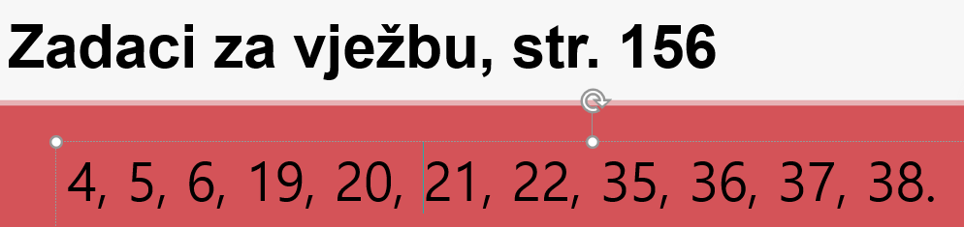

Upute:

